**Name : Mahmoud Awad Rashad Salama**

**ID: 20140387**

**Level: 2**

**Introdaction in DataBase 1:**

* ***DataBase ---> any collection of related data***

***)مجموعه من البيانات المتعلقه بي بعضها مثلاااا مجموعه من البيانات التي تخص (Students,Employee***

* ***Data Base Management System(DBMS)---> is software design to database***

***)يعني مثلا برنامج ال orcal بيساعدني ازاى هstore data بتاعتي داخل strcture معين(***

***DataBase Language:***

***1-Data Defintion Language(DDL)--> define structure of the database***

***“tables,attributes,datatype”.***

***2-Data Manipulation Language(DML)-->***

***بيتعامل مع ال database اللي عندي زي مثلااا " insert,update,delete,retrive"***

***Some Of Concepts In DataBase:***

***Relation--> tables with columns and rows.”عباره عن جدول فيه أعمده وصفوف...***

***Attribute-->columns in table عباره عن الأعمده في الجدول ..***

***Tuple-->rows in table عباره عن الصفوف في الجدول..***

***Degree--> Number’s of attributes in relation…***

***Cardinality--> Number’s of tuples in relation…***

***Domain--> this is avaisable in attributes يعني دي الحاجه المسموحة في***

***العمود بمعني يعني لو عندي عمود بعنوان ID يبقي لازم ادخل integer فقط مينفعش ادخل char مثلا ..***

***Relation_Schema--> يعني شكل الجدول اللي عندك ايه قولي خصائصه ايه هي الاعمدة والصفوق بمعني قولي الجدول داا بيتكلم عن ايه من الاخررر اشرحهولي...***

***Relation_Schema-->R(A1 ,A2,A3,A4,……..)***

***R--> تدل علي اسم الجدول ااايه***

***A--> تدل علي اسماء الأعمدة ااايه***

***-------------------------- -----------------------------------***

***ودلوقتي عاوزين نعرف ايه هو البرامج اللي نقدر نكتب عليها الجداول بتاعتنا***

***زي orcal,MySQL,my SQL server***

***احنا هناا هنتعرف علي بعض ال Basics in SQL server***

***اول حاجه بس في الاول لازم نعرف يعني ايه Query***

***Query: يعني طلب او استفسار انا ببقي عاوزه بكتبه ومستني النتيجة بتاعته***

***SELECT <Attributes Name’s>***

***FROM<Table Name>***

***WHERE<Condition>***

***Ex:***

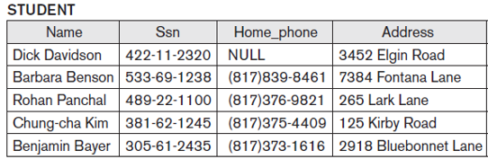

***دا مثلا relation اسمه STUDENT فيه مجموعة من ال attributes زي Name,Ssn,Home_phone,Address***

***وفيه مجموعه من data***

***انا مثلا عاوز بيانات شخص اللي اسمه Dick Davidson***

***احنا قولنا دا اسمه ايه اسمه Query يبقي هنقول كدا..***

***SELECT * // * this means all data in relation***

***FROM STUDENT***

***WHERE Name=’ Dick Davidson ’***